Міністерство освіти і науки України  
Національний технічний університет України

«Київський політехнічний інститут ім. І. Сікорського»

Кафедра інженерії програмного забезпечення в енергетиці

Лабораторна робота № 5

з курсу: «*Програмування вебзастосунків*»

**Виконав:**  
студент 4-го курсу,  
групи ТВ-11  
Аспарян Дмитро Сергійович

Посилання на GitHub репозиторій: <https://github.com/SupCS/PW5TB-11_AsparianDmytroSerhiyovychGo>

**Перевірив:**

Недашківський О.Л.

Київ 2024/2025

Лабораторна робота № 5

**Короткий теоретичний матеріл:**

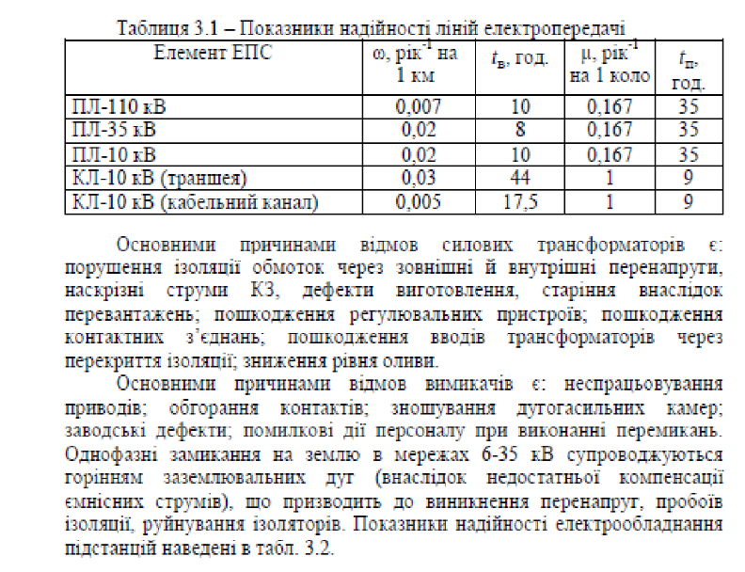

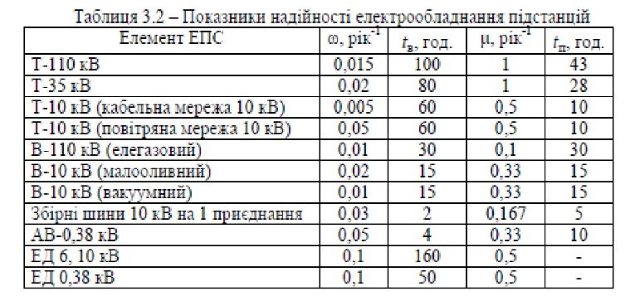

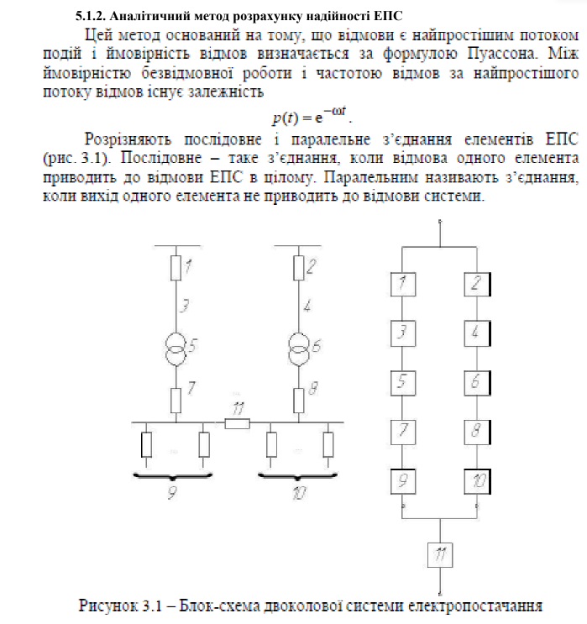

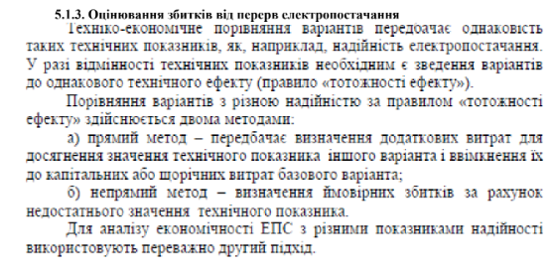

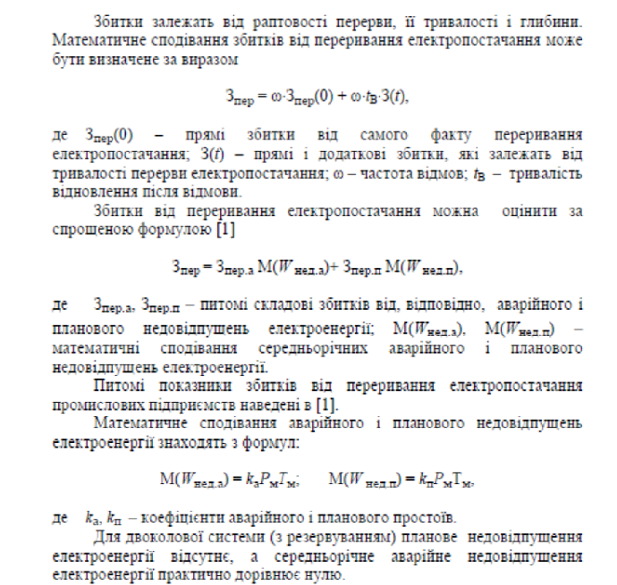

**Завдання:**

Створіть веб калькулятор для порівняння надійності одноколової та двоколової систем електропередачі та розрахунку збитків від перерв електропостачання у разі застосування однотрансформаторної ГТП у складі:

1. Порівняти надійність одноколової та двоколової систем електропередачі (див. Приклад 3.1.);

2. Розрахувати збитки від перерв електропостачання у разі застосування однотрансформаторної ГПП (див. Приклад 3.2.).

**Хід виконання:**

Створив головну сторінку з кнопками до двух калькуляторів.

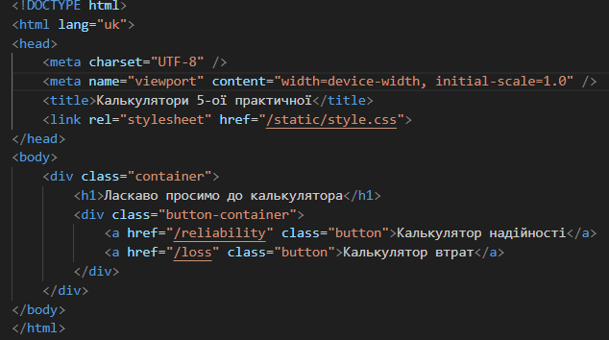



1. Порівняння надійності

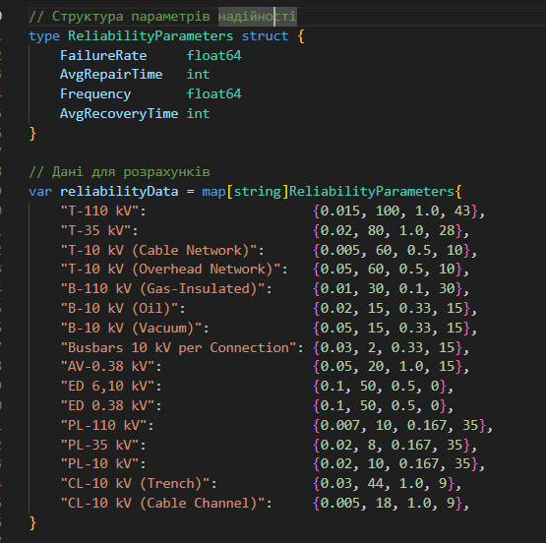

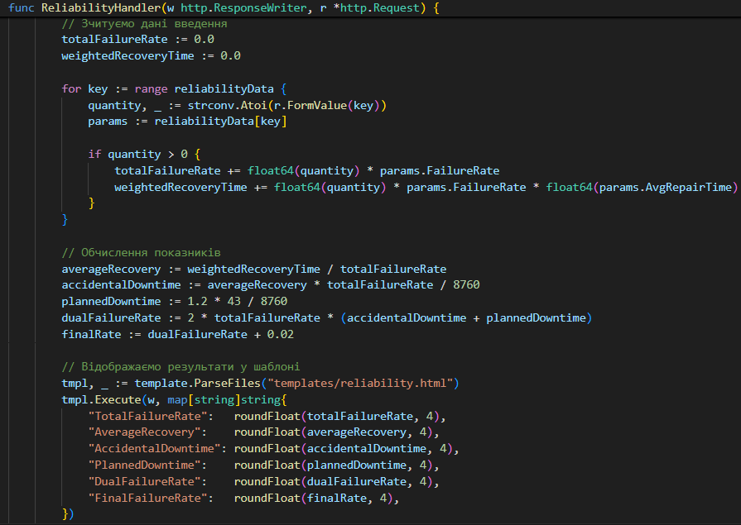

Результати перевірки:

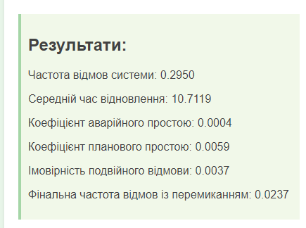

1. Розрахунок втрат

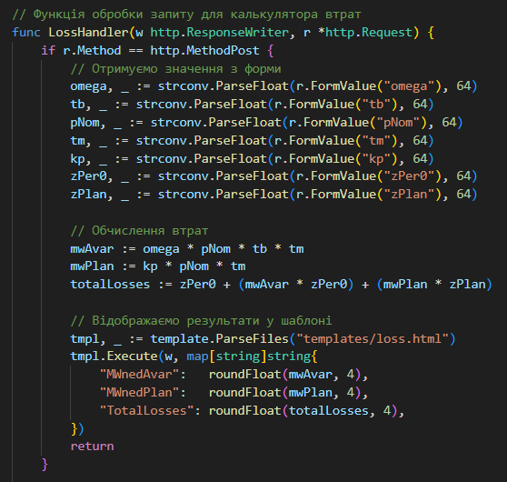

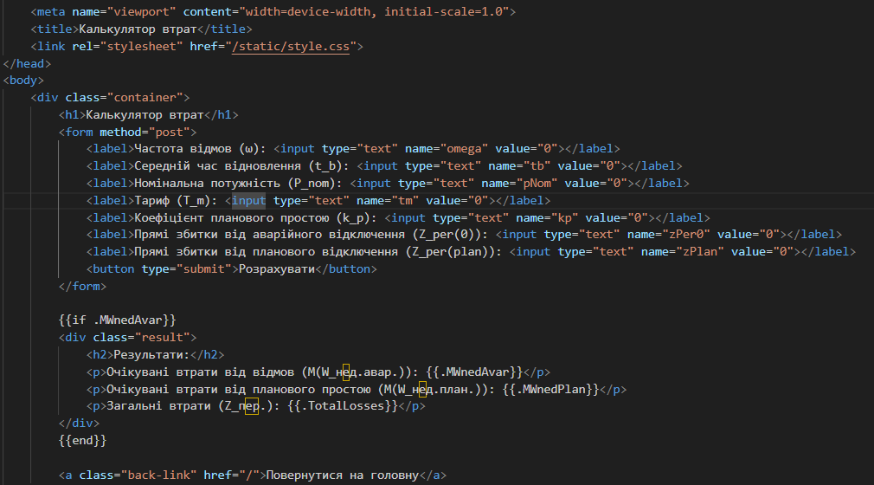

Перевірка результату:

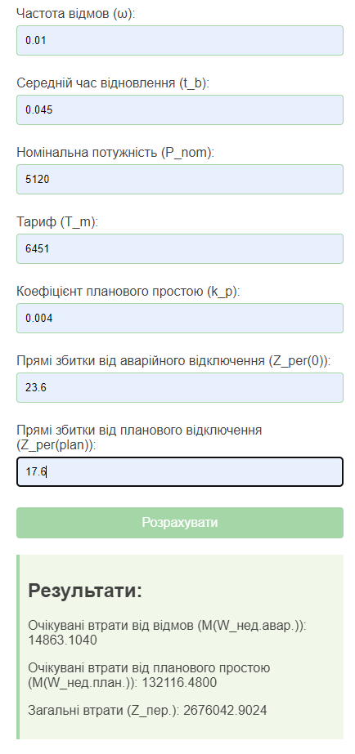

**Висновок**

В рамках лабораторної роботи було створено вебзастосунок для порівняння надійності одноколової та двоколової систем електропередачі, а також розрахунку збитків від перерв електропостачання для однотрансформаторної ГПП. Застосунок реалізує необхідні математичні моделі для обчислення частоти відмов, часу відновлення, коефіцієнтів простою та збитків відповідно до методик прикладів 3.1 та 3.2. Функціонал перевірено на контрольних прикладах, що підтвердило коректність розрахунків та відповідність поставленим завданням.